تدريبات الحرف ( ذ ) اسم الطالب:

لون الحرف والصورة
لون حرف ذ

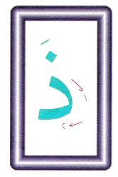

اكتب الحروف والكلمات التالية مع مراعاة الكتابة على السطر وبالطريقة الصحيحة التـي تعلمتها :

ذَ | ذِ | ذُ | ذَيـل | يَـبْـذُرُ | يَـأْخُـذُ

ضع دائرة على حرف _ذ _ فقط ثم أعد كتابة الحرف مرة أخرى وحده على السطر

الذِّئْبُ ذَيْلُهُ طَوِيْل

..........................................................................................................................................................................

